Demonstrationer i kemi den 15 juni 2017

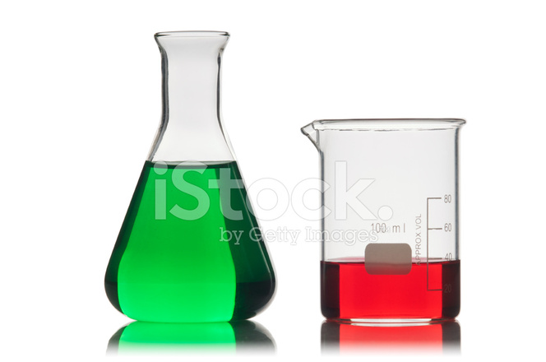

1. Salt och is
2. Kan magnesium bilda vätgas med ett salt ?
3. Flytvästbatterie
4. Alkoholers löslighet (pentanol)
5. Ammoniakfontän
6. Tillverka grönt vatten
7. Röd Bordeaux blir Riesling eller Chablis

8. Zinkelektrolys
9. Metanolkanon
10. Är alla salter verkligen neutrala
11. Magnesium i ättiksyra
12. Lågfärg
13.Väga brustablett
14. Jon eller molekylförening
15. Magnesium brinner i koldioxidgas
16. Magnesium brinner i vattenånga

17. Bonus att göra glass på mormormorsvis

nils-erik@krc.su.se


Varför sjunker temperaturen när man blandar is och salt?

Gör en köldblandning – kall nog att få glassen att frysa
Lägg krossad is i en mugg eller en plastpåse.
Strö med en sked koksalt över isen och avläs temperaturen. Fortsätt att strö på salt till dess termometern visar –10ºC eller kallare. Den här köldblandningen kan du använda för att frysa in din glass.
Hur kall kan du få köldblandningen? Strö mer salt över isen.
Pröva även med kalciumklorid och is.
Riskbedömning: Icke riskfylld laboration

Varför sjunker temperaturen när man blandar is och salt?
Till läraren

När man sätter salt till is löser sig en del av saltet och en del av isen smälter. För att smälta is behövs energi, som tas från köldblandningen. Därför sjunker temperaturen. Ungefär 3 delar is och 1 del salt ger den kallaste köldblandningen. Se fasdiagrammet nedan.

Temp ºC

NaCl(aq)
NaCl(aq) +
NaCl(s)
0

NaCl(aq) +
H₂O(s) + NaCl 2H₂O(s) NaCl 2H₂O(s) +
NaCl(aq)
NaCl(s)

-21,12

H₂O(s) + NaCl 2H₂O(s)
H₂O 23,3 38,1 NaCl

Siffrorna givna som massprocent NaCl (Obs! Ej skalenligt)


KAN VERKLIGEN MAGNESIUM BILDA VÄTGAS MED ETT SALT ?

Demonstration :

Material : En bägare på 100 ml, natriumvätesulfat(NaHSO₄) och magnesiumband.

Utförande : Fyll en bägaren med 20 ml kranvatten och lägg i en ½ sked natriumvätesulfat. Rör om så saltet löser sig väl.
Lägg ner ett 2-3 cm långt magnesiumband i lösningen.
Eventuellt kan man sätta till 4-5 droppar BTB för att se lösningen verkligen är sur (gul).

Vad händer med magnesiummetallen ? Varför ?

Till läraren : Natriumvätesulfat löses i vatten och en vätejon avges och protolyserar med vatten och bildar en oxoniumjon. Oxoniumjonen reagera med metallen magnesium. Magnesium oxideras och blir en magnsiumjon. Vätejonen reduceras till vätgas..

NaHSO₄ + H₂O NaSO₄⁻ + H₃O⁺

Mg + 2 H₃O⁺ Mg²⁺ + 2 H₂O + H₂ (g)

En lampa som tänds med vatten

Har du flugit någon gång, så har du hört säkerhetsinstruktionerna som ges strax innan flyget lättar. Man får veta hur man tar på sig flytvästen om det skulle bli nödlandning på vatten, och man får också veta att lampan tänds först i vattnet efter att tejpen tagits bort. Hur fungerar det?
Materiel: en silversked/stav, silverklorid, magnesiumband, 4,5V batteri, elsladdar, röd lysdiod
Risker vid experimentet: Silverjoner är miljöfarliga. Använd skyddsglasögon och personlig skyddsutrustning. En fullständig riskbedömning ges av undervisande lärare.
Den här cellen finns i sin torra form i flygets räddningsvästar.
pluspol: AgCl + e⁻ → Ag + Cl⁻
minuspol: Mg → Mg²⁺ + 2 e⁻

Cellen kan man bygga genom att koppla en silversked med silverklorid på (en s.k. Ag/AgCl-cell), mot en bit putsad magnesiumremsa i en elektrolyt (t.ex. natriumklorid). Havsvattnet fungerar som elektrolyt, använd en saltlösning i experimentet.

Gör först elektroden till cellen: Koppla en ren silversked till plus och en kolstav till minus på
t ex ett 4,5 Volts batteri. Elektrolyt: i en liten bägare blandas vatten med salt; litet saltsyra tillsätts. Kör inte längre än en minut - du ser hur skeden mörknar när silverkloriden bildas.

Nu kan du använda reaktionen i en ny bägare med saltvatten. Mät spänningen *) mellan putsat magnesiumband och silverskeden med beläggning ……..V.

Vänta dig inte att spänningen blir den teoretiska. Det finns säkert bireaktioner i cellen.
Vi prövade med en silversked och putsat magnesiumband och fick 1,6 -1,7 V

Tänk också på att spänningen inte betyder allt! Vill du ha en lampa att lysa måste det gå tillräckligt med ström genom cellen också, vilket kräver stora ytor på elektroderna! Använd en lång bit hoprullat magnesiumband.
Vi har prövat både en röd lysdiod och en sån lampa man vanligtvis använder. Båda fungerade, men lyste inte speciellt starkt. Vi skulle nog inte bli hittade i mörkret med en sån anordning!

*) Pluspolens e⁰ (för Ag/AgCl) är ca 0.20 V medan Ag⁺/Ag har e⁰ som är ca 0.80 V
Försöker man beräkna emk för den här cellen kan man inte använda e⁰ för Ag⁺/Ag eftersom aktiviteten (ungefär koncentrationen) för Ag⁺ är mycket långt från 1. Silverkloriden är ju svårlöslig så halten av silverjoner är mycket låg.
Med hjälp av löslighetsprodukten för silverklorid kan man beräkna det andra e⁰ –värdet, som gäller för aktiviteten (koncentrationen) = 1 för kloridjonerna, som åtminstone ligger i närheten av halten i havsvatten (3,5% = ca 0,6 mol/dm³).

Till läraren:
Tips: använd den trasiga ljusslingan från juldekorationen med små lampor i elektrokemin. De kräver inte mycket för att lysa.
Riskbedömningsunderlag:
silversked/stav, Giftigt miljöfarligt R61 62 .20/22 33 50 53 och S 53 45 60 61 y
silverklorid, Miljöfarligt R 50 och S 24/25 magnesiumband Mycket brandfarligt R 15, 17 och S (2), 7/8, 43e
”Risker vid experimentet” gäller endast de kemikalier som nämnts, under förutsättning att beskrivna koncentrationer, mängder och metod används.
Som lärare förväntas du göra en fullständig riskbedömning för dig själv och dina elever.

Alkoholers löslighet

Demonstration: OH-försök på alkoholernas lösligheter beroende på antal kol.

Svårighetsgrad: Enkel men kräver viss träning. Tag lite metanol och mycket pentanol

Tid: 5 minuter
Utförande: OH-projektorn måste stå helt plant. (Kontrollera med vattenpass).Använd en plan glasskiva, som helst ska vara försedd med en uppbyggd kant av fastlimmade (tvåkomponentlim) glasstavar. Tvätta ev. av ytan med aceton
- Häll en vattenyta (ev. färgad med grön karamellfärg) mitt på.
- Doppa spetsen av en tunn glasstav i 1-pentanol, stryk av. Doppa försiktigt i vattenytan. Släpp inte ner droppen från glasstaven.
- Samma förfarande med metanol.
.Försöket lyckas bara, då vattenytans tjocklek är ”lagom”.
Undvik att sätta en droppe i kanten av vattenytan. Försöket går inte med plastskål och inte heller med en petriskål, vars botten i regel inte är plan.
Förklaring:
Vatten är polärt.
I metanol dominerar vätebindningar, vilket medför att ämnet är polärt.
Polära ämnen är lösliga i andra polära ämnen. ”Lika löser lika”.
I pentanol däremot dominerar van der Waalsbindningar, vilket gör ämnet opolärt och alltså svårlösligt i vatten.

Riskbedömningsunderlag:
1-Pentanol R 20 och S (2), 4
Metanol R 11, 23/24/25, 39/23/24/25 och S (1/2) 7,16, 36/37, 45

En annorlunda ammoniakfontän

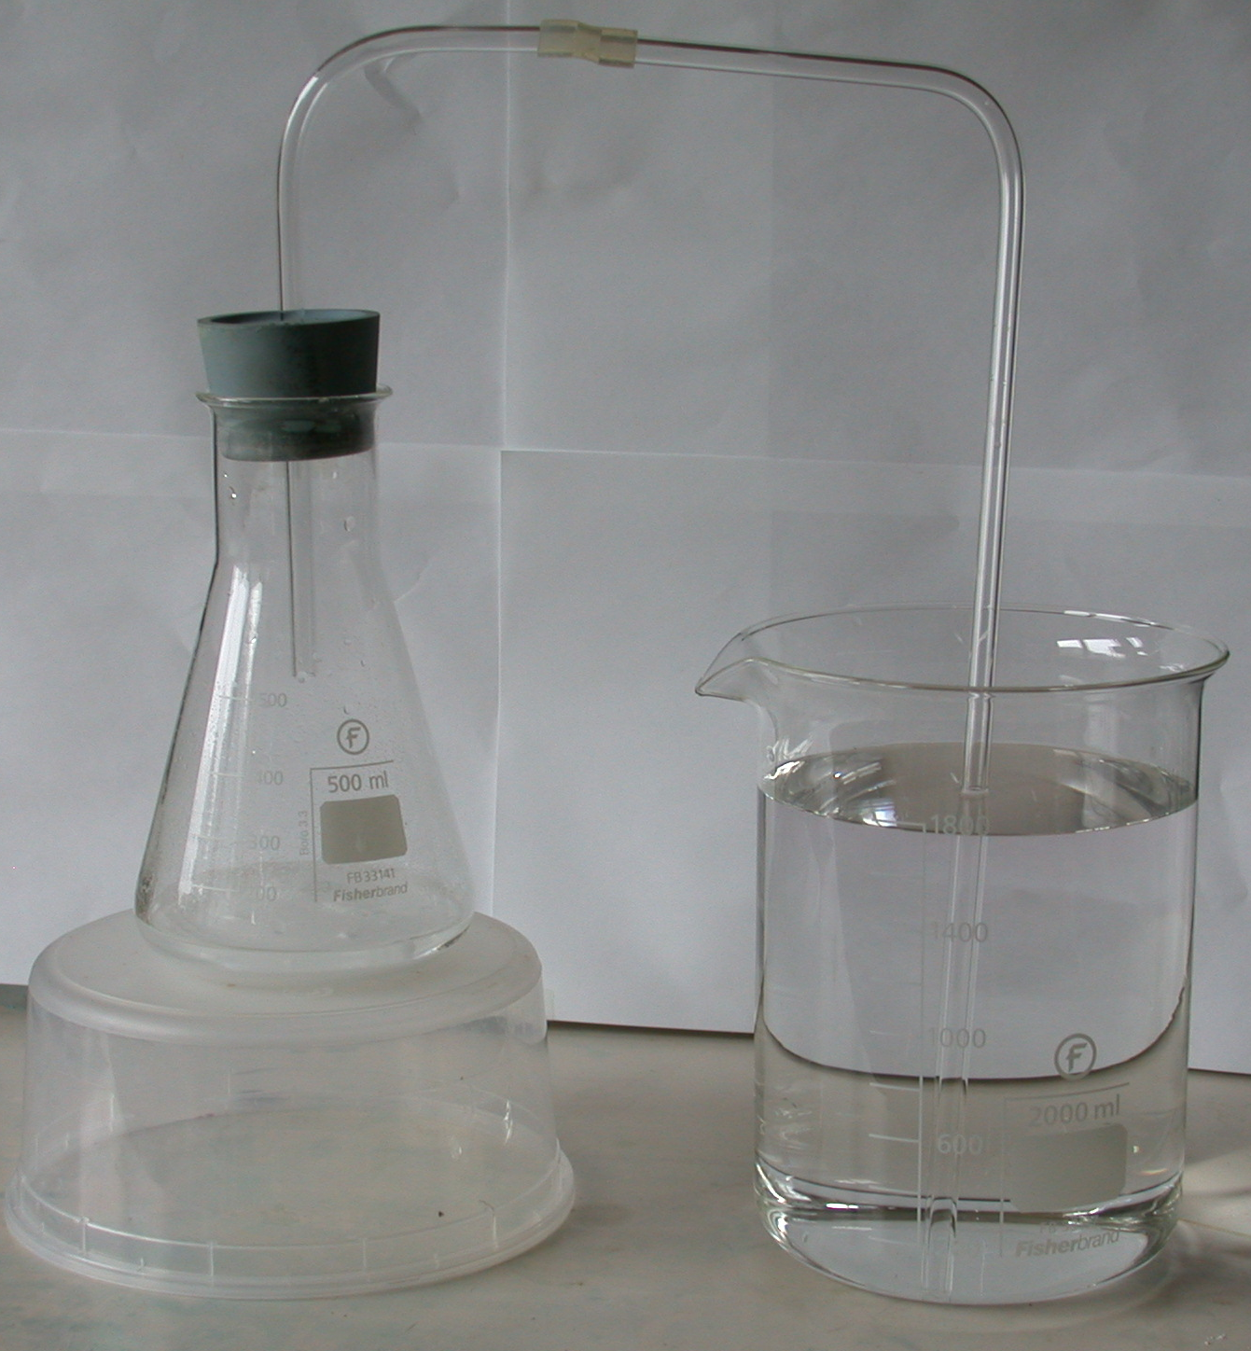
Apparatuppställning
Material: Ammoniumklorid (NH₄Cl), natriumhydroxid (NaOH), fenolftalein, stor E-kolv (gärna 2 l), stor bägare (2 l), gummipropp med hål, anslutningsrör (se bild) och ”boy” eller liknande för att kunna justera höjden efter anslutningsröret.

Riskbedömning: Natriumhydroxid är frätande och ammoniak irriterar ögon, andningsorgan och hud. Skyddglasögon

Utförande:

1. Montera apparatuppställningen, se bild.

2. Fyll bägaren med vatten och droppa i några droppar fenolftalein

3. Lös 30 g salmiak () i 50 vatten i E-kolven. Skaka om, allt behöver inte lösa sig.

4. Häll 20 g natriumhydroxid i E-kolven och sätt snabbt i gummiproppen med glasrör.

Kort teori : Först bubblar den bildade ammoniakgasen ut ur E-kolven och löser sig i vattnet. Då lösningen i bägaren blir basisk ändrar indikatorn färg till rosa. Den bildade gasen för försvinner ut och löser sig i vattnet orsakar ett undertryck i E-kolven, vilket medför att vattenlösningen kommer att strömma in i kolven.

Ammoniumklorid reagerar med natriumhydroxid och bildar gasformig ammoniak.

${\text{NH}}_{4}\text{Cl} (\text{aq}) + \text{NaOH} (s) → {\text{NH}}_{3} (g) + H_{2}O (l) + \text{NaCl} (\text{aq})$

Ammoniakgasen fyller kolven och tvingar ut luft och ammoniaköverskott i bägaren. Eftersom ammoniak är en av de mest vattenlösliga gaserna, kommer ammoniakgasen att lösa sig i vattnet. Där reagerar ammoniaken med vattnet i bägaren till en basisk lösning.

${\text{NH}}_{3} (g) + H_{2}O (l) → {\text{NH}}_{4}^{+} (\text{aq}) + {\text{OH}}^{−} (\text{aq})$
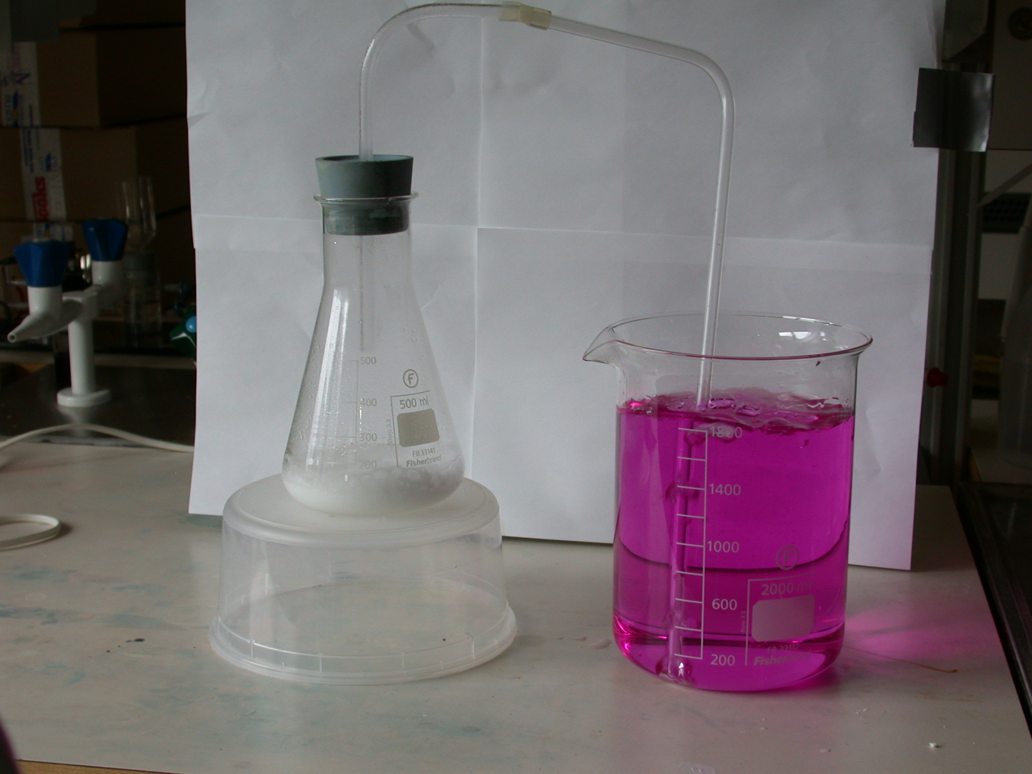
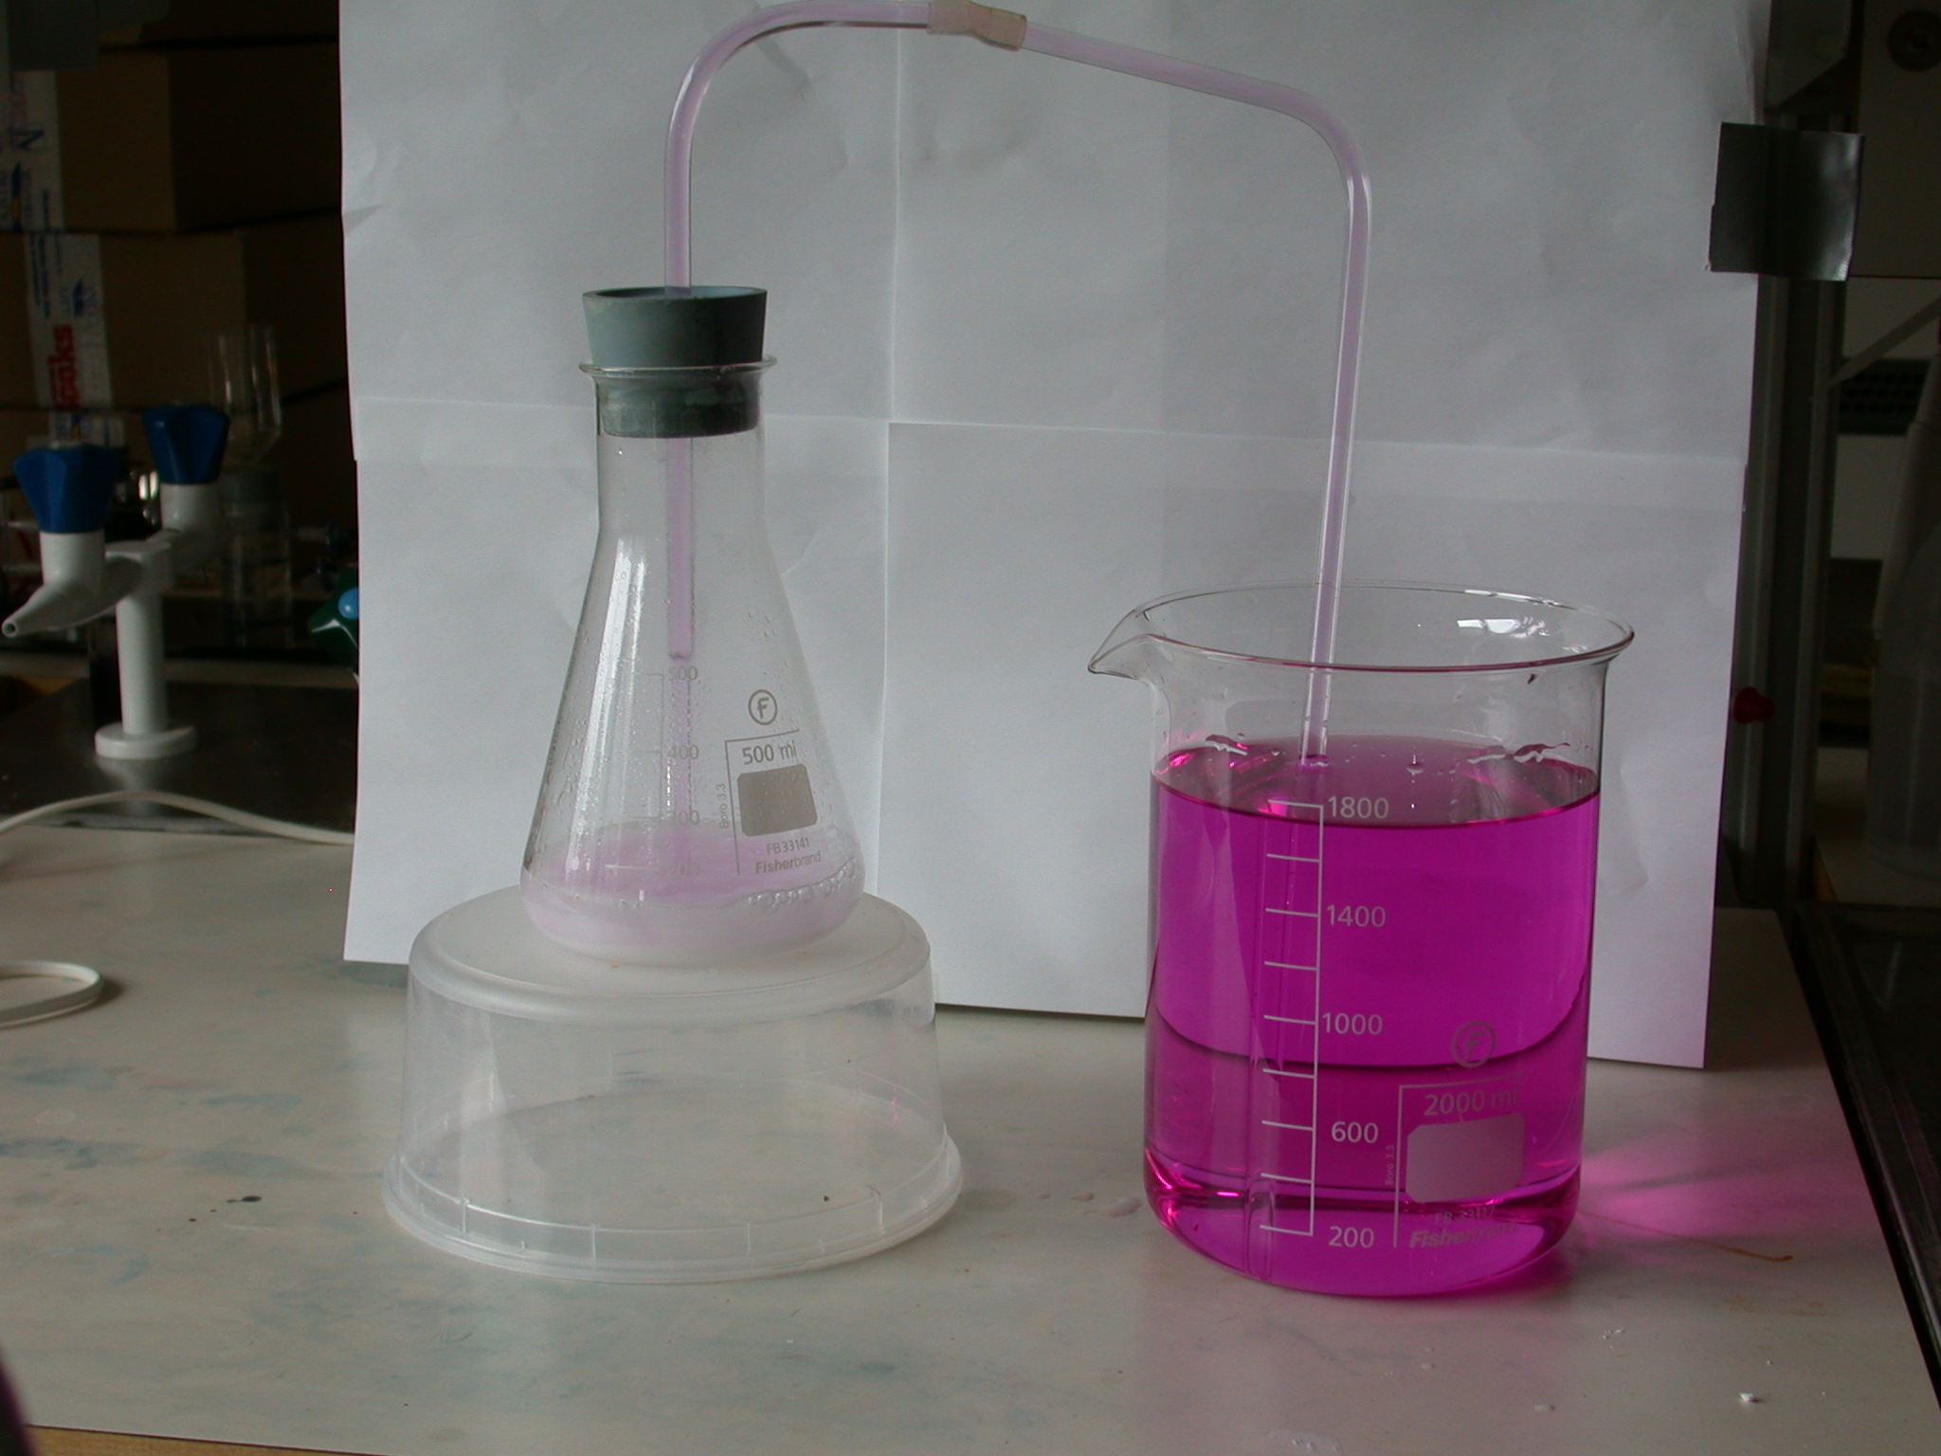
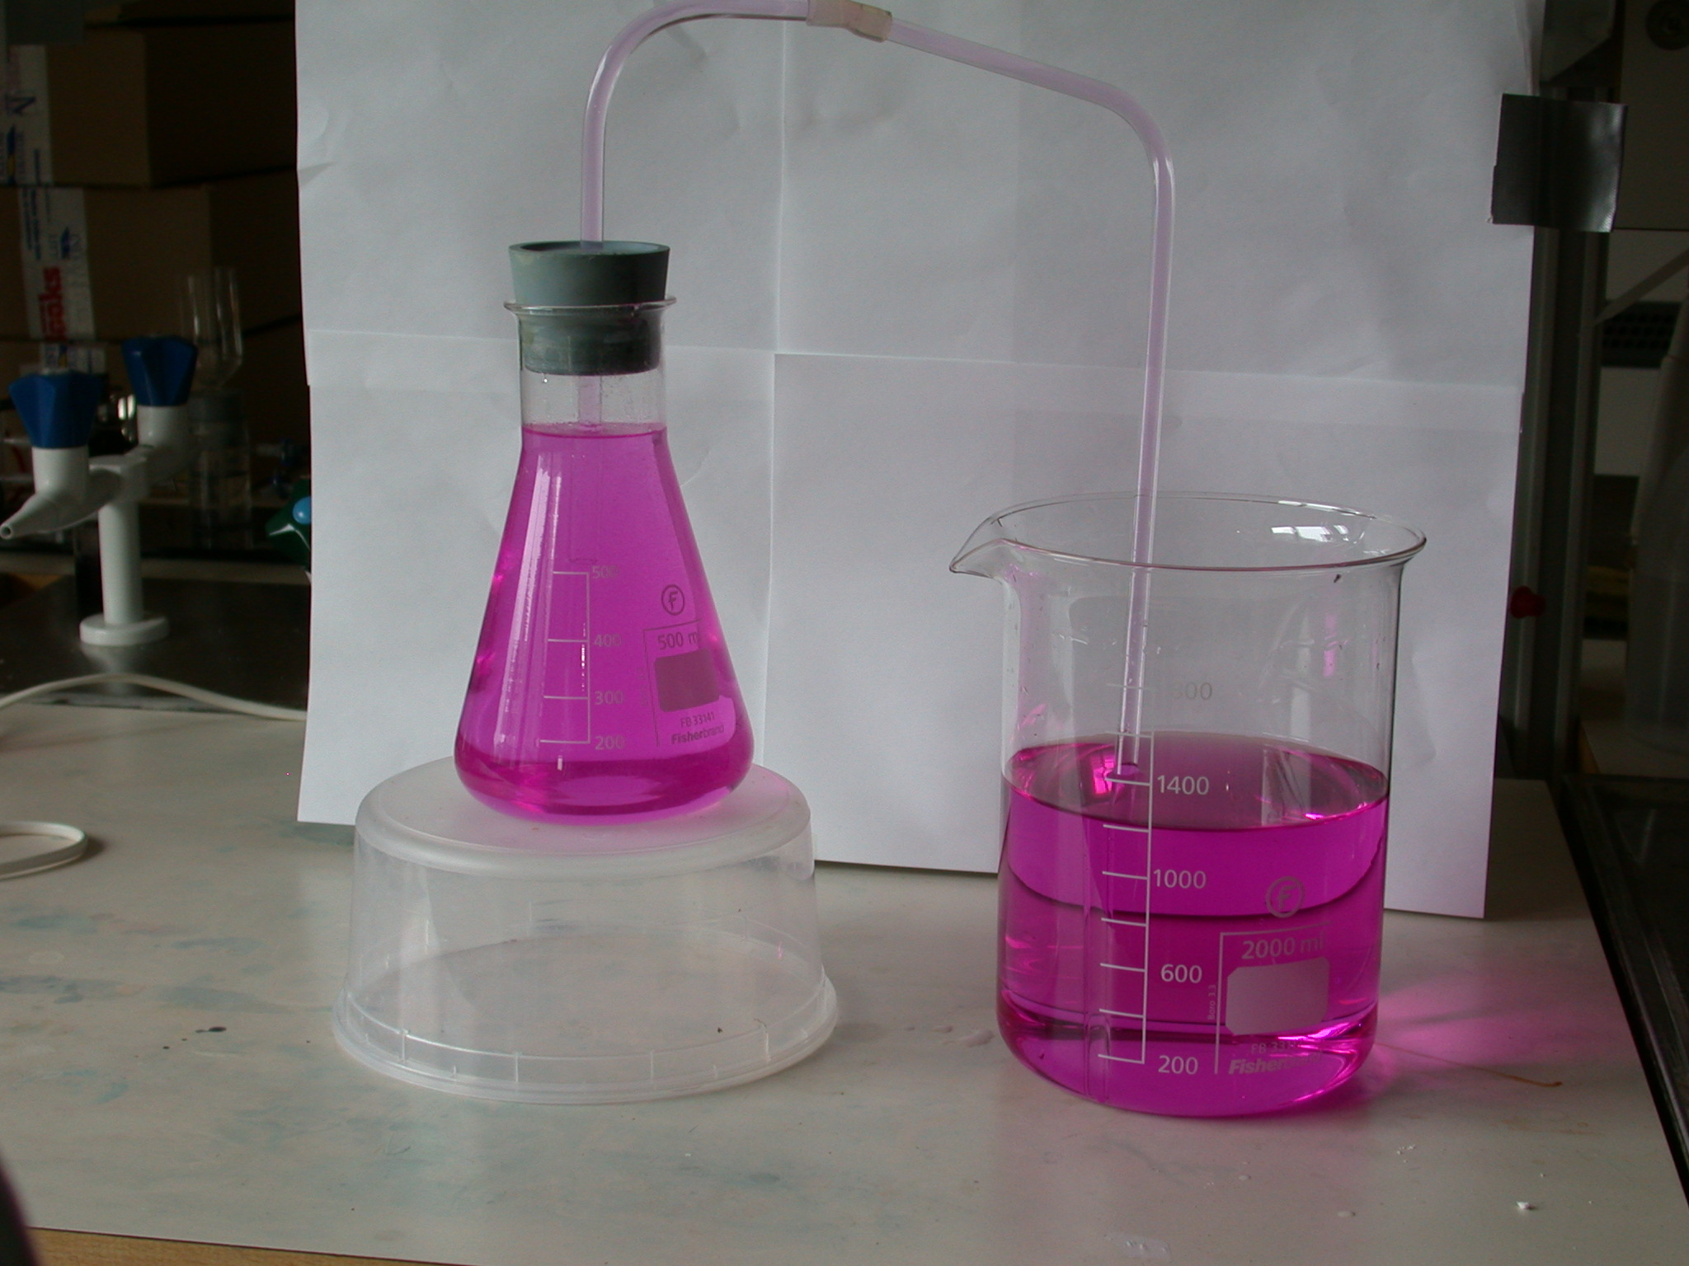
Till läraren:
Från vänster till höger.
1. Ammoniakgas bildas och lösningen i bägaren basisk, fenolftalein skiftar från färglöst till rosa.
2. Gasen som försvunnit ut ur E-kolven har orsakat ett undertryck och för att kompensera detta, börjar lösning sippra in i kolven.
3. E-kolven fylls av ammoniaklösning från bägaren.

Teori: Ammoniak hör till de kemikalier med störst produktioni världen. Det är en viktig utgångskemikalie vid tillverkning av bl.a. gödningsämnen, plaster och sprängämnen. På grund av sitt höga ångbildningsvärde kan man även använda ammoniak som medium i kylanläggningar. Ammoniak bildas vid nedbrytning av organiskt kvävehaltigt material och redan år 1754 kom Joseph Priestly på att ammoniak bildades vid reaktionen mellan salmiak och kalksten.
Vid rumstemperatur är ammoniak en gas, tyngre än luft, utan färg men med karakteristiskt lukt. Vid normaltryck kondenserar ammoniak till vätska vid -33,4ºC. Gasen löser sig lätt i vatten, vid 20ºC kan man lösa 700 liter av gasen med trycket 1 atm. i en 1 liter vatten. Koncentrationen på koncentrerad ammoniak brukar ligga mellan 14-15 mol/dm³.
Ammoniakfontänen är en spektakulär klassiker som visar på gasens löslighet. Man fyller en rundkolv med ammoniak i gasform genom att värma koncentrerad ammoniak. Rundkolven försätts med en propp i vilken man fört genom en Pasteurpipett. Den tjockare delen av pipetten sänks ned i vatten och efter ett tag ska vatten spruta in i kolven. För att få en snyggt sprutande vattenstråle inuti sin rundkolv, krävs tålamod och ett gott handlag.
Här följer en beskrivning på en demonstration som belyser samma principer. En demonstration som inte behöver någon uppvärmning och som kan förberedas i förväg.

Konsten att tillverka gröntvatten ( pH 7)

Demonstration: För laborationer och demonstrationer vill man ibland visa vad som är ett neutralt vatten är. Det är inte helt lätt att beställa eller att köpa vatten som är neutralt. Här kommer tips på hur man göra det relativt enkelt. Det ” gröna vattnet kan användas för att undersöka salters syra och basegenskaper.

Material : Bägare 250 cm³, sugrör och BTB-lösning
Riskbedömning : Kan anses var tämligen riskfri

Utförande : Fyll en ägaren till cirka hälften med kranvatten. Droppa i BTB- lösning till att du får en tydlig blå lösning. Tag sugröret och blås ner utandningsluft i vattnet. Blås till du få ett tydligt grönt om slag dvs pH är lika med 7. Om du får lite gul färg justera med mer kranvatten.

Till läraren: Kran vatten innehåller alltid lite överskott av kalciumhydroxid så att pH ligger kring 8. Detta föra undvika korrosion av vattenledning som är gjorda av metall. Om kranvattnet är lite surt dvs gult med BTB kan man sätta till ytterst lite natriumvätekarbonat för att få ” grönt vatten”.
Om man har tillgång till avjonat vatten på skolan så kan man blanda kranvatten med avjonat vatten och på så sätt tillverka ” grönt vatten”.



Demonstration av två färgglada redoxreaktioner
Eller konsten att göra Bordeaux till Riesling eller Chablis

Redoxreaktioner är centrala inom kemin. Här visar vi beskrivning för två demonstrationer, som kanske inte så ofta förekommer i skolans laborationsrutiner. Försöket startar med en mörkröd lösning av kaliumpermanganat(VII), (”rödvin”) som helt avfärgas till mangan(II)-jon i sur lösning (”vitvin”). Syret i väteperoxid oxideras till syrgas.

Försök två startar också med en mörkröd permanganat lösning som byter färg till gul färg (Chablis). Man startat med utspädd jodidlösning och den oxideras till molekylärt jod i sur lösning. Om eleverna har arbetat med redoxreaktioner tidigare kan man ge Mn-jonens olika aktuella oxidationstal och be eleverna att klura ut en balanserad reaktionsformel.

Material: 0,02 M KMnO₄ (0,3160 g i 100 ml kranvatten)
3 % färsk väteperoxid H₂O₂ och 2 cm³ 2 M svavelsyra H₂SO_{4,} kaliumjodid KI
2 st höga bägare 400 cm³ magnetomrörare och magnet för omrörning.
Riskbedömning: Svavelsyra är frätande. (H-fraser: 314, P-fraser:260, 264, 280, 304, 310, 321, 363, 405, 501) Lösningar av kaliumpermanganat kan ge missfärgning i form av bruna fläckar på huden.
Väteperoxid H₂O₂ (H-fraser:319, P-fraser:264, 280, 313, 337) är frätande och oxiderande. Använd skyddsglasögon.
Försök 1
Utförande: Häll upp 10 cm³ 0,02 M kaliumpermanganat lösning i en hög bägare och späd till 100 cm³ med vatten. Sätt till 2 cm³ 2,0 M svavelsyra. Tillsätt 3 cm³ 3 % färsk väteperoxid-lösning. Använd omrörning. Du får omslag till färglöst omgående.
.
Förklaring: Permanganatjonen med oxidationstalet + VII reduceras till mangan + II jon. Samtidigt oxideras syret i väteperoxid från –I till O. Reaktionen sker i sur miljö.

2 MnO₄⁻ +5 H₂O₂ + 6 H⁺ 2 Mn²⁺ + 5 O₂ + 8 H₂O

Försök 2
Utförande : Häll upp 1 ml 0,02 M kaliumpermanganatlösning i en hög bägare och späd med vatten till 100 ml. Använd magnetomrörare. Surgör med 2 ml 2,0 M svavelsyra. Sätt sedan till 0,15 gram fast kaliumjodid. Den djupmörka röda färgen slår om till svagt ljusgul färg.

Förklaring: Permanganatjonen med oxidationstalet +VII reduceras till mangan +II jon.. Samtidigt oxideras jodidjon –I till jod med oxidationstalet 0. Reaktionerna sker i sur miljö.

2 MnO₄⁻ +10 I⁻ + 16 H⁺ 2 Mn²⁺ + 5 I₂ + 8 H₂O

Till läraren: båda reaktionerna är utmärkta för undervisning på gymnasiet, för övning av att balansera av redoxreaktioner i sur miljö. Dock bör man tala om att i väteperoxid har syre undantagsvis oxidationstalet +I. Kanske man i exemplet med jodid behöver påtala att två jodid joner bildar en jod-molekyl och den totala oxidationstalsförändringen är +2.

Man kan låta eleverna stökiometriskt beräkna vilket av de ingående reagenserna som är begränsande (kallas begränsande mängd eller reagens) i försök 2.

Om kaliumpermanganat-koncentrationen blir mycket högre än angivet, t.ex. det tiodubbla i försöket med jodid så måste man också öka mängden kaliumjodid, men då erhåller man en mörkbrun färg av jod som inte påminner om vin.

De vattenlösliga produkter som bildas i försöken är manganjoner och jodid som kan sköljas ner i avloppet. Jod är vattenlösligt då det bildas I₃⁻ -joner (brun). Jodmolekylen (den är lila, vilket syns i organiskt lösningsmedel) är opolär och icke-vattenlöslig. För att ett salt ska bli vattenlösligt krävs att bindningen mellan jonerna och vattenmolekylen är starkare än bindningarna i kristallgittret.
Finns det tid över kan du visa den gula till bruna färgen på en jod/vatten-lösning. Skaka lite jod med vatten i ett provrör – svagt gul färg.

Här finns nu lite jod i form av. I₃⁻(trijodidjon).

I₂(s)+ I⁻(aq) I₃⁻(aq)

Tillsätt lite fast kaliumjodid till lösningen och visa att mer jod löser sig.
Sen kan du jämföra med att sätta litet I₂-kristaller i pentan eller något annat opolärt lösningsmedel och kolla in färgen!
Ett sätt att minimera mängden av kemikalier är att utföra försöket i mindre skala. För demonstration kan man använda en dokumentkamera som är kopplad till en projektor som visar hur försöket även då de använda mängderna är små.

ZINK-ELEKTROLYS

Visas på OH.
Plåtremsor av zink böjs, så att de kan klämmas fast runt kanten på en petriskål.

Elektrolyt: 1-M ${\text{ZnSO}}_{4}$
Elektroder: Zn (putsade)

Under elektrolysens gång ”växer ett zinkträd” ut från katoden.
Förklaring:
KATOD ANOD
– +

Elektrodmaterial: Zn(s) Zn(s)
Partiklar vid elektroden: ${\text{Zn}}^{2+}$ , $H_{2}O$, Zn ${\text{SO}}_{4}^{2−}$, $H_{2}O$, Zn
Elektrodreaktion: ${\text{Zn}}^{2+}+2e^{−}→\text{Zn}$ $\text{Zn}→{\text{Zn}}^{2+}+2e^{−}$

Metanolkanonen

Demonstration och (räkneuppgift)
Svårighetsgrad: Rolig
Tid: 5-20 minuter
En kanon tillverkas av en aluminiumburk och ett plaströr.
Som projektil används en skumgummiboll och som drivmedel används metanol
Utförande:
- Sätt i skumgummibollen.
- Tillsätt metanol i hålet med en liten pipett 2 cm³ beror på hur stort röret är. Det måsta provas ut).
- Håll för hålet med tummen. Vänd röret upp och ner många gånger.
- Rikta! Antänd i hålet med en tändsticka eller hellre än tändare
- Misslyckas avfyringen. Kyl och häll ut bildad koldioxid och upprepa försöket tex med tryckluft eller vänta!

- En mycket bra räkne uppgift för elever på gymnasiet. De får beräkna massan koldixid
som bildas då 2 cm³(1,6 gram) metanol förbränns fullständigt i luft
Lämplig formel är n =m/M
Förklaring:
Reaktionen är exoterm.

1 mol CH₃OH(l) 1 mol CO₂(g)
m 1,6 gram
M 32 gram /mol 44 g/mol
n 0,05 mol 0,05 mol
Svar : Det bildas 2,6 gram koldixid. Koldioxid är en tung gas.
Riskbedömningsunderlag:
Metanol Giftigt mycket brandfarligt R 11, 23/24/25, 39/23/24/25 och S (1/2) 7,16, 36/37, 45
Explosionsrisk mellan 7-28 volym-%.


Är alla salter verkligen neutrala ?

Demonstration : Salter är vanligtvis neutrala då de löses i vatten.
Men det finns undantag vissa salter är sura eller basiska då löses i vatten.

Tid : 10 minuter

Material : Bägare på 250 cm³, glasstavar, bägare 100cm³ ,BTB, sugrör.

Kemikalier . BTB, kaliumvätesulfat, järn(III)klorid, aluminiumklorid, natriumklorid,ammoniumklorid , natriumsulfat, natriumkarbonat och natriumvätekarbonat.

Risker vid experimentet : Använd skyddglassögon

Utförande: Fyll en bägare med kranvatten. Sätt till BTB till en tydlig blå färg syns i vattnet. Blås med hjälp av sugrör ner koldioxid i bägarens vatten så att vattnet får en tydlig grön färg(neutralt).

Häll upp 25 cm³ grönt BTB vatten i ett antal 100 cm³ bägare.
En knivsudd salt till varje bägare och notera färgomslag.

Salt formel färg reaktion slutsats
natriumvätesulfat | NaHSO4
Järn(III)klorid | FeCl₃
aluminiumklorid | AlCl₃
natriumklorid | Nacl
ammoniumklorid | NH₄Cl
natriumsulfat | Na₂SO₄
natriumkarbonat | Na₂CO₃
natriumvätekarbonat | NaHCO₃
.
Till läraren : De tre första salterna och ammoniumklorid ger surt omslag. De bildar bildar vätejoner så de löses i vatten. Salterna natriumklorid och natriumsulfat är neutrala. Både natriumkarbonat och natriumvätekarbonat bildar hydroxidjoner då de löses i vatten.

Magnesium i koncentrerad ättiksyra ?

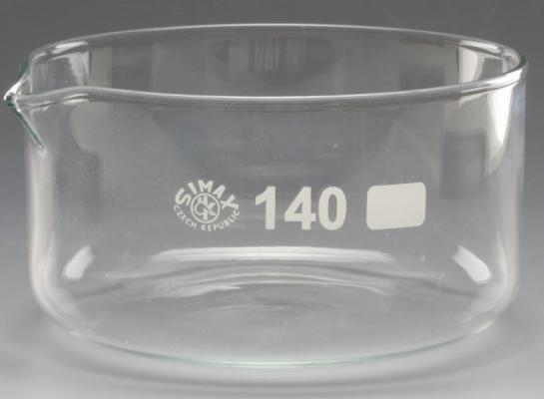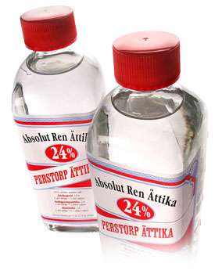

Demonstration: Att visa en koncentrerad svag syra inte har många fria vätejoner.
Svårighetsgrad: Enkel

Materiel : Koncentrerad ättiksyra , magnesiumband, kristallisationsskål och en pipett.

Utförande: Täck en kristallisationskål till cirka 1 cm höjd med koncentrerad
ättiksyra.Vik ihop ett 4 cm långt magnesiumband som sedan läggs ner i ättiksyran.

Fråga eleverna vad de ser. Förmodligen ingenting. Droppa ett två
till fyra droppar vatten på bandet. Vad händer då ?

Till Läraren : Då koncentrerad ättiksyra är en svag syra så finns inga fria protoner eller oxoniumjoner. Då vatten tillsätts bildas fri vätejoner eller oxoniumjoner som angriper metallen. Det som bubblar är vätgas.

HAc + H₂O Ac⁻ + H₃O⁺

2 H₃O⁺ + Mg Mg²⁺ +H₂ + H₂O

Lågfärg T-röd ⎯ T-gul ⎯ T-grön

Demonstration: Visa trevliga färger av exciterande metalljoner.
Om demon: hög och gy
Tid: 5 min
Material: metanol, strontiumklorid, natriumklorid, kopparklorid, tre vida daglar, glasstavar, karmellfärg.
I detta försök luras vi! Vi använder marknadens vanliga flaskor men har ersatt innehållet med metanol, som färgats med karamellfärg till rätt kulör.
I tre porslinsskålar finns (osynligt för publiken):
Skål 1: ca 1 tesked av strontiumklorid
Skål 2: ca 1 tesked av natriumklorid
Skål 3: ca 1 tesked av kopparklorid
Från respektive flaska tillsättes vätskan, som därefter antänds.
Eftersom metanolen är polär, så löses salterna. Detta går litet långsamt, så man tar fram sin "magiska" glasstav och rör om i respektive skål för att få bättre effekt.
Då erhålles röd lågfärg från T-röd, gul från T-gul och grön från T-grön.
Porslinsskålarna bör placeras på plåtbricka och lokalen vara mörklagd.
Förklaring:
Handelns flaskor innehåller kolväten och alkoholer (bl.a. etanol). Vi har bytt ut flaskornas innehåll mot metanol och färgat med karamellfärg. I metanol dominerar polära vätebindningar. Följaktligen är metanol mer polär än flaskornas ursprungliga innehåll och löser därför lättare upp de polära jonföreningarna , och . "Lika löser lika".
Lågfärgerna beror på att då saltet upphettas, bryts jonbindningarna och vi får en gas, som består av atomer. Valenselektronerna är lättrörliga och därför kan värmeenergin lyfta ut dem till en litet högre energinivå längre bort från kärnan. När valenselektronen faller tillbaka till en lägre energinivå avges de karakteristiska färgerna:
Na⁺ - gul, Sr²⁺ -röd, Cu²⁺ - grön
Varje grundämne har sin karakteristiska energinivå. Därför får olika grundämnen en speciell lågfärg. Dessa färger kan användas som reagens på respektive jon.
Riskbedömningsunderlag:
metanol, Giftigt mycket brandfarligt R 11, 23/24/25, 39/23/24/25 och S (1/2) 7,16, 36/37, 45 strontiumklorid, Miljöfarligt R50 och S20
natriumklorid, ej märkespliktigt
kopparklorid Miljöfarligt R 50 och 53 Officiell klassificering saknas

Brustablett

Demonstration: Visa att en brustablett innehåller koldioxid. Det bildas ett övertryck och ett ”pang”
Om demon: Alla stadier. Mycket enkel
Tid: 2 minuter
Material: Brustablett, filmburk, vatten
Risker vid experimentet: Locket kan komma med hög kraft och skada ögon. Använd skyddsglasögon och personlig skyddsutrustning.
En fullständig riskbedömning ges av undervisande lärare.
Utförande: I en plastfilmburk häller man vatten till lagom höjd, släpper ner en brustablett och sätter på locket. Efter en kort stund skjuts locket iväg med en liten knall. Tag gärna ljummet vatten.
Förklaring:
Brustabletter innehåller natriumvätekarbonat och en syra
(t ex askorbinsyra eller acetylsalicylsyra).
Då vatten tillsätts kommer jonerna i kontakt med varandra och kan reagera.
Den bildade kolsyran sönderdelas i vatten och koldioxid.
Den frigjorda koldioxiden skapar ett tryck, som skjuter av burklocket.
Riskbedömningsunderlag:
Bikarbonat Ej märkespliktigt
Koldioxid ej märkespliktigt
citronsyra (eller annan syra) Irriterande R 36 och S (2), 37/39, 26, 46



LABB : JON ELLER MOLEKYLFÖRENING ?

SYFTE : Att enkelt och experimentellt kunna skilja på jonföreningar och molekylföreningar. Kunna skilja på opolära och polära molekylföreningar.

Försöka rangordna de olika ämnena efter löslighet i vatten.

UTFÖRANDE :

1: Ta fram det färdigtryckta OH-bladet. Lägg lite kemikalier i mycket små små högar eller droppa på 2-3 droppar vätska på de förtryckta rutorna.

Låt alla burkar och flaskor stå kvar på bänken vid fönstret !!

Ta inte för många kemikalier på en gång!!

2: Droppa avjonat vatten försiktigt med pipett på de fasta ämnena eller vätskorna. Blanda ej skedar eller pipetter med varandra. Rör om med glasstav.
Om ämnet är olösligt eller vattnet “flyr” är det en opolär förening.
Se till att röra om ordentligt . För in resultatet i en tabell. Se förslag nedan
3: Undersök med doppelektrod. Om lampan lyser markera med siffra i tabell.

4: Skölj ljusarket (OH) i rinnande vatten.och torka.

Förslag på tabell : Markera reaktion med ++ tydligt + mindre tydlig olöslig -

 |  |  |  | Jonförening | Molekylförening
Ämne | kemisk formel | Löslig i H2O | Ledningsförmåga |  | polär | opolär
socker | C ₁₂H₂₂O₁₁
etanol | CH₃CH₂OH
salmiak | NH₄Cl
glykol | C₂H₄(OH)₂
fotogen | kolväte
glycerol | C₃H₅(OH)₃
stearinsyra | C₁₇H₃₅COOH
aceton | (CH₃)₂ CO
stärkelse | (C₆H₁₂O₆)_{n}
blodlutsalt | K₃Fe(CN)₆
natriumacetat | CH₃COONa

Magnesium och koldioxid

Demonstration: Vad som händer om man släcker brinnande metall med koldioxid.Det brinner mera!
Om demon: Hög och Gy. Man kan inte alltid släcka en metallbrand med en brandsläckare med koldioxid
Tid: 6 min.
Material: Kolsyreis/koldioxid från tub eller två C-vitamin tabletter, E – kolv, urglas, magnesiumband, degeltång och grillpinne.
Risker vid experimentet: Kan anses som relativt ofarlig. Använd skyddsglasögon och personlig skyddsutrustning. En riskbedömning ges av undervisande lärare.
Utförande:
- Fyll botten i en E-Kolv med kolsyreis, koldioxid gas från en gastub eller lägg två C-vitamin tabletter och lite vatten.
- Lägg på ett urglas som lock. Kontrollera att E – kolven är fylld med koldioxid genom att föra ner en glödande sticka i E – kolvens mynning, stickan skall omedelbart slockna.
- Tänd en ca. tre cm lång bit av ett magnesiumband och för ner bandet i E – kolven.
Resultat: Magnesiumbandet kommer att brinna i koldioxiden. Reaktionsvärmen är så hög att följande reaktion sker
2 Mg + CO2 → 2MgO + C
Man kan finna kol som bildats på E-kolvens väggar, ibland kan man upptäcka sotflagor i luften i E-kolven.
Riskbedömningsunderlag:
Magnesium har följande R 15 och17 samt S (2), 7/8 och 43e,
Koldioxid saknar R och S fraser.
Magnesiumoxid Ej märkespliktig faktaunderlag saknas
Kol Irriterande mycket brännfarligt R 36/37 och S17 (endast små mängder)
”Risker vid experimentet” gäller endast om nämnd mängd magnesium och metod används.
Som lärare förväntas du göra en fullständig riskbedömning för dig själv och din elevgrupp.

Magnesium i vattenånga

Demonstration: Vad som händer om man släcker brinnande metall med vatten. Det brinner i vattenångarn!
Om demon: Hög och gy. Att man kan släcka eld med vatten är en självklarhet, men gäller det alltid?
Tid: 5 min
Material: E – kolv, gärna 250 cm³, magnesiumband, degeltång, grillpinne.
Risker vid experimentet: Magnesium och vätgas är brandfarligt.
En fullständig riskbedömning ges av undervisande lärare.
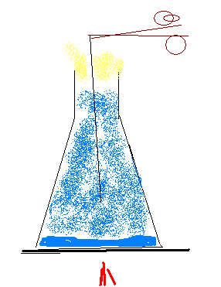
Utförande:
- Häll i ca 50 ml vatten i en 250 cm³ E – kolv. Ställ E – kolven på en trefot och värm upp vattnet till kokning, låt det koka i någon minut, så att hela kolven är fylld med vattenånga.
- Testa att kolven är fylld med vattenånga genom att föra ner en brinnande grillpinne i E-kolven. Pinnen släcks
- Ta tre 10 - 15 cm långa bitar av magnesium- band och fläta dem samman till ett band.
- När kolven är fylld med vattenånga, man kan testa om det finns syrgas med en glödande sticka. Stickan skall slockna i mynningen på E-kolven.
- Antänd magnesiumbandet och för ner det i vattenångan. Magnesiumbandet kommer att brinna i vattenångan och vid
E – kolvens mynning uppstår en låga av brinnande vätgas.

Resultat:
Reaktionen är följande Mg + H₂O → MgO + H₂
Den bildade magnesiumoxiden faller ner i vattnet. Skaka om och tillsätt BTB, reaktionen är basisk. MgO + H₂O → Mg(OH)₂ Mg(OH)₂ → Mg ²⁺ + 2OH⁻ .
I E – kolvens mynning sker följande reaktion: 2H₂ + O₂ → 2H₂O.
Reaktionsvärmen är så stor, när magnesium brinner, att bindningarna mellan väte och syre atomerna i vattenmolekylen bryts och det bildas magnesiumoxid och vätgas.
Gör gärna försöket två gånger. Första gången så att eleverna ser att magnesium brinner i vattenånga. Andra gången med för eleverna avskärmad E – kolv så att reaktionsljuset ej bländar och man kan se vätgaslågan ovanför E – kolvs mynningen, mörklägg gärna rummet, om det går.
Ett försök att göra i samband med att man förbränner magnesium i luft, man kan konstaterar att vid förbränning av magnesium är reaktionsvärmen så hög så att reaktionen fortsätter i vattenånga.
Riskbedömningsunderlag:
Magnesium Mycket brandfarligt R 15 och 17 samt S (2), 7/8 och 43e.
Vätgas Extremt brandfarligt R 12 och S (2), 9, 16, 33
Magnesiumhydroxid Irriterande R 36/37/38 samt S (2), 37/39, 26 och46
”Risker vid experimentet” gäller endast den kemikalie som nämnts, under förutsättning att beskrivna mängd och metod används.
Som lärare förväntas du göra en fullständig riskbedömning för dig själv och din elevgrupp

Glass på mormors tid

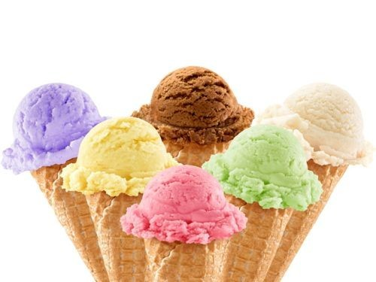

Glassblandning : Blanda 100 ml grädde med
15 ml socker och ”15 ml vaniljsocker ” en liten (1 L) plastpåse. Knyt åt påsen väl.
OBS att blanda grädde och
socker separat i en skål är klart
bättre (elevkommentar)

Köldblandning : Blanda 50 gram grovsalt NaCl och
100 gram is i en (3-5 L) stor plastpåse

Placera glasspåsen i köldblandningpåsen. Blanda och knåda väl. Det blir ganska kallt så man kan behöva handskar. Tid 5- 10 minuter..

Bon appe´tit

Nisse på KRC

